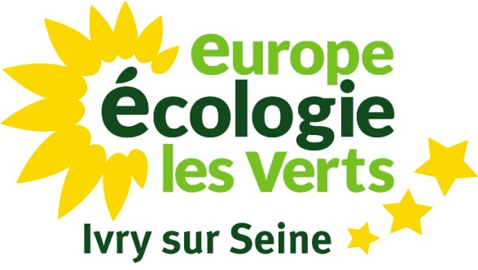

Conseil Municipal du jeudi 15 février 2018
Débat d’orientations « Egalité hommes-femmes »
Intervention de Sabrina Sebaihi, au nom du groupe EELV

Monsieur le Maire,
Mes cher-e-s collègues,
Mesdames, Messieurs,

La loi du 4 août 2014 pour l’égalité réelle entre les femmes et les hommes souligne le rôle central des collectivités territoriales pour atteindre une égalité effective.

En effet, ces dernières, par leur statut d’employeurs, par la définition et la mise en œuvre de leurs politiques publiques, par leur connaissance des problématiques spécifiques des territoires dont elles ont la charge, sont des actrices essentielles de l’égalité entre les femmes et les hommes.

Et le chemin est hélas encore long ! Salaires, accès au marché de l’emploi, « plafond de verre » professionnel, précarité, violences de tous ordres dont les révélations qui ont marqué 2017 ne représentent que la partie visible d’un mal bien plus profond, la liste des inégalités est encore trop importante, malgré les avancées de ces dernières décennies.

À Ivry, nous sommes plus que jamais mobilisés sur cette question et ce rapport – le 3ème - présente une amélioration sensible vis-à-vis des moutures versions précédentes, avec notamment les statistiques sexuées.

De même, nous organisons annuellement des temps forts comme :
- La journée internationale pour les Droits des femmes, qui se tient chaque 8 mars
- La journée internationale de lutte contre les violences faites aux femmes, organisée chaque 25 novembre.

Mais nous devons aller plus loin. Dans cette perspective, la signature par notre Ville de la Charte Européenne pour l’Egalité entre les femmes et les hommes en 2015 constitue une avancée concrète dans l’élaboration d’un ambitieux « Plan d’actions locales pour l’égalité ».

Reste sa mise en œuvre.

Ainsi, l’année 2017 a été caractérisée par un intense travail participatif, à travers les « Ateliers Egalité » et la diffusion d’un questionnaire auprès des ivryen-ne-s, des acteurs associatifs, ainsi que des agents de la Ville.

Les thématiques récurrentes furent :

- L’éducation à l’égalité dès le plus jeune âge
- l’éducation stéréotypée
- les questions liées à la mixité des activités sportives
- L’égalité professionnelle
- La faible mixité dans les métiers
- La difficulté d’accéder à des postes à responsabilité
- Le partage des tâches familiales et domestiques
- Le respect de l’intégrité physique des femmes
- La participation des femmes à la vie citoyenne et politique
- les violences sexistes dans l’espace public et privé
- l’isolement des jeunes mères

La restitution publique du 8 mars prochain représentera l’aboutissement de ce long processus construction et marquera une étape nouvelle pour l’égalité réelle entre les hommes et les femmes.

Pour les écologistes, cette question représente un enjeu majeur dans notre société et nous continuerons à travailler à toutes les initiatives fédératrices autour de cette cause, qui est l’affaire de toutes et tous.

Je vous remercie.

